Zwinger.
- Het lijkt erop dat het hoofdmotief van August der Starke werkelijkheid geworden is.
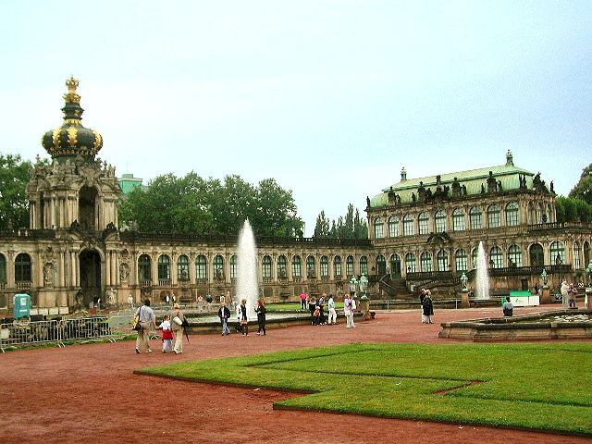
- `Vorsten bezorgen zich onsterfelijkheid door hun bouwwerken', meende de Sachsenkoning, en de Dresdener Zwinger is het perfecte bewijs.
- Al weet haast niemand meer wat een `Zwinger' is (namelijk de gang tussen binnen- en buitenmuur van een burcht),- van de Zwinger heeft intussen iedereen wel gehoord.
- De naam van deze wulpse pronkvesting is zo'n begrip geworden, dat ze zelfs in de `Duden' (de Duitse Van Dale) een vaste plaats heeft veroverd.
- Tussen 1710 en 1732 werd de Zwinger onder leiding van Matthäus Daniel Pöppelmann op de plaats van de middeleeuwse dwingel gebouwd.
- Voor de plastische versiering was Balthasar Permoser verantwoordelijk, één van de grote beeldhouwers uit de tijd van de barok.
- De noordelijke zijkant richting Elbe bleef nog 100 jaar lang open (oorspronkelijk zou de Zwinger tot aan de Elbe reiken), tot in het midden van de 19de eeuw Gottfried Semper met een galerij in de stijl van de neo-renaissance ook deze kant afsloot.
- Deze galerij is tegelijk het traditionele onderkomen voor de schilderijencollectie Alte Meister, maar ernstige technische tekortkomingen als gevolg van de snelle heropbouw in 1955 maakten een verhuizing van de waardevolle schilderijen nodig.
- De omvangrijke sanering zal nog enkele jaren in beslag nemen; zolang is een deel van de meesterwerken in het Albertinum (galerie Neue Meister) ondergebracht.
- Naast Oudduitse en Oudnederlandse schilderijen hangen er werken van Italiaanse schilders uit de 15de tot de 18de eeuw, Vlaamse en Nederlandse werken (17de eeuw), Duitse schilderijen (16de eeuw), enkele voorbeelden van de Spaanse schilderkunst (17de eeuw) en Franse en Sachsische werken uit de 17de-18de eeuw.
- Hoogtepunten zijnde `Sixtijnse Madonna' van Rafaël, Rembrandts `Zelfportret met Saskia', de 'Belastingpenning' van Titiaan en het `Brieflezende meisje' van Vermeer.
- Het in de oostvleugel van de Semper-galerij ondergebrachte Historisches Museum moest, evenals de schilderijengalerie, tijdens de sanering van het gebouw zijn poorten sluiten.
- Na de herbouw van het residentieslot zal de rijke verzameling aldaar een nieuwe domicilie vinden.
- Het museum bezit meer dan 10.000 objecten, onder meer kostbare kleding van het Sachsische hof en talrijke pronk- en gebruikswapens uit de late Middeleeuwen tot de 18de eeuw.
- Beroemd zijn het zwaard van Friedrich der Streitbare uit 1425, een pronkharnas voor paarden ruiter uit de 16de eeuw en het kroningsornaat van August der Starke.
- Tegenover de Semper-galerij ziet u de Kronentor, de opvallendste poort van het gebouw.
- De gewelfde koepel met vier adelaars en de Poolse kroon symboliseert de macht van August II als koning van Polen en keurvorst van Sachsen.
- De Zwingerhof, 102 m lang en 107 m breed, diende toen voor toernooien en bruisende feesten, nu voor concerten van het Philharmonisch orkest.
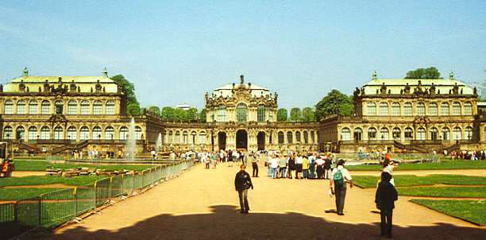
- In het westen domineert het Wallpavillion,geflankeerd door de Mathematisch- Physikalische Salon en het Französische Pavillion met erachter het Nymphenbad.
- Een beeld van Hercules met de wereldbol bekroont het Wallpavillion.
- In spiegelbeeld er tegenover is het Glockenspielpavillion geïntegreerd; het klokkenspel aan de binnenkant bestaat uit 40 klokken van Meißner porselein.
- In de Mathematisch-Physikalische Salon vindt u een historische verzameling instrumenten uit alle gebieden van de wetenschap, waaronder horloges, klokken, geodetische apparaten en globes.
- Het Nymphenbad, vanuit de hof niet te zien, vormt één van de mooiste Duitse fonteinen uit de baroktijd.
- Naast de Salon is het Museum für Tierkunde ondergebracht.
- Tussen Kronentor en Glockenspielpavillion ontdekt u de Porzellan-Sammlung; na de verzameling in het Topkapi-serail van Istanbul is dit de grootste porseleinverzameling ter wereld.
- De collectie omvat naast Meißner porselein voorbeelden van Chinees en Japans porselein, onder meer grafgiften uit de tijd van de Han- tot de Tangdynastie en voorbeelden uit de tijd van de Sung- en Mingdynastie.
- Tot de hoogtepunten behoren verder de `dragondervazen', 1 m hoge dekselvazen met blauwe onderglazuurschilderingen.
- August II ruilde de vazen in 1717 bij de Pruisische koning Wilhelm I tegen 600 dragonders.
- Het pronkstuk van de verzameling is een in 1749 door de manufactuur van Vincennes vervaardigd boeket bloemen van porselein.

